

面向对象基础

目录
目录 2
1.1 自我介绍 4
1.2 面向对象的教学目标 4
1.3 今天的教学目标 4
1.4 理论的重要性 5
1.5 复习 - 2节课 5
1.5.1 基础知识复习：20分 5
1.5.2 函数-- 10分钟 5
1.5.3 Document对象 10分 6
1.5.4 其他工具包 10分 6
1.5.5 对象的作用总结 6
1.6 体会面向对象编程的好处 20分 7
1.6.1 传统开发方式 10 7
1.6.2 面向对象的开发方式 10 7
1.7 生活中的对象 10 7
1.8 对象的特性和行为 30 8
1.8.1 如何自定义对象 提炼对象的属性和方法 1节课。。 8
1.8.2 如何提炼商城的属性和方法 8
1.9 使用js原型对象形式实现对象 8
1.10 面向对象的字面量形式 8
1.11 面向对象的三个作用 9
1.12 最终案例 9

前奏

自我介绍

理论的重要性
面试理论占得比重：99.999999%
理论不懂，你连企业的大门都进不去
实践可以后天在项目中慢慢培养，但是如果没有理论基础，你连实践的机会都没有
必须成为理论巨人

前面写了很多特效，但是想要面试成功一些企业是远远不够的，因为面试基本上都是考察理论基础。

大家不要想着在这四个月实践，写特效的能力会很高，没3年经验，实践能力是很难提到到一个高度的。

所以我们出去首先要成为理论巨人，才能通过人家公司的面试，公司一般都是通过面试你的理论能力，因为实践可以通过后天慢慢来培养，如果你连理论都不会，那么你连进人家公司的机会都没有。

面向对象的教学目标
复习JS基础知识点
重复乃学习之母
要想熟练掌握一个知识点需要多次的重复
面向对象知识
面试题目讲解
提升大家的理论高度
面试毕竟都是理论

今天的讲课思路
先讲下生活中的对象
然后讲解如何提炼对象的属性和方法 --复习
讲解如何代码定义一个对象--复习 原型
如何使用对象 - -复习

复习

基础复习

复习
网页三兄弟

变量搜索机制：
变量搜索机制：先搜索局部变量，如果没找到，搜索全部变量
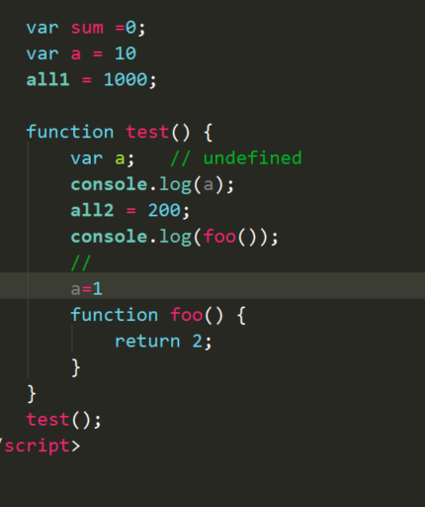

函数 -- 面向对象
函数 -- 工具 -- 封装性
对象：工具包-- 把相类似的功能（工具），放在一起管理
比如document：
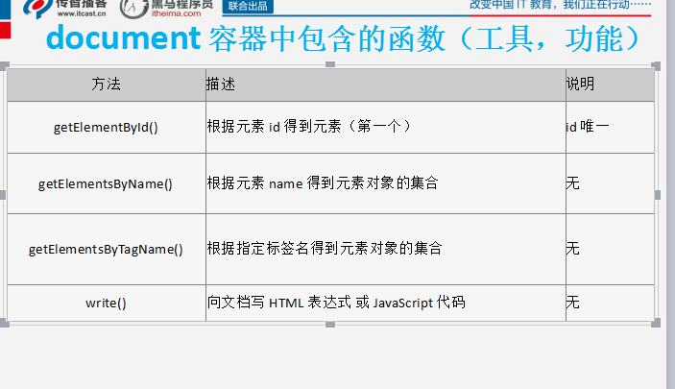
对象不是神秘的东西 -- 工具包

对象除了包含函数还包含属性：
属性：
整个js都是面向对象的。。。
前面我们学习的字符串操作函数，其实也是某个工具包里面的工具而已。。。

工具：函数 -- 方法
属性：

点语法 - 如何适用对象中的方法（工具）
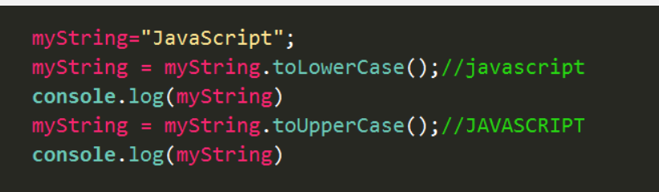

我们学习的所有函数其实都是对象的某个方法而已
字符串
日期
Math
数组
正则
比如：
Alert 是window对象中的方法
万物皆对象

我们学习的所有的函数 全部都是某个对象的方法
整个js是一种完全面向对象语言。

总结：
1，对象的作用：分类管理
对象：类似图书馆，对图书进行分类管理
同样的，对象就是对函数（工具）进行分类管理 比如document
2，使用对象的好处
封装的好处：打火机。。。
我们只需要知道如何使用，不用关心打火机如何制造的。

函数 对象 框架比较
函数：工具
对象：工具包
框架：多个工具包（对象）

生活中的对象
生活 代码
我们生活中遇到的一切都是一个对象：
人
电脑
手机
动物
植物
山河。。。

小王是人，老师是人，我们都是人，为什么呢？因为我们有某些共性。
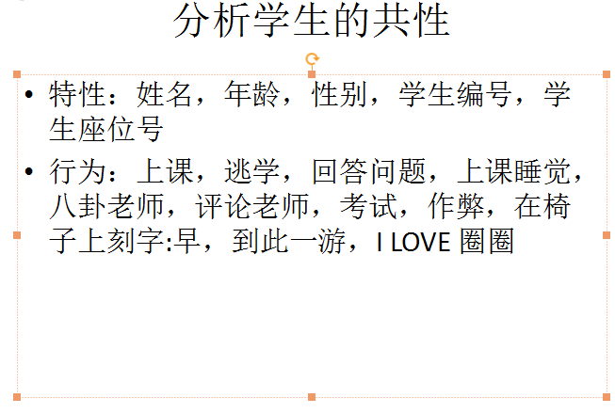

对象的真正好处
几乎所有的项目都是团队化作战，如何分工和合作？？
通过对象分离任务。
架构师：宏观规划需要哪些对象，并且编写好比较难写的的对象
高级开发人员：实现对象
初级开发人员：使用对象

当然以上分工不是绝对的，有些架构师写全部，有些初级开发人员也会写全部。

网站开发中的对象
比如：开发京东网站：用户 产品 订单 购物车 。。。
Jquery：选择， css， ajax。。

生活中对象的属性和方法提炼

网站开发中对象

对象的基本写法 -- 原型

如何使用对象 -- 先实例化

使用面向对象开发简单的商城

基本术语总结
抽象 -- 类
具体 -- 实例
具体化的过程又称之为‘实例化’

类可以有多个实例

面向对象的字面量形式
单个实例 多个实例
Json
Json其实是对象的实例。。。。

XML协议

var product ={
Name:’SKII’,
Des:’ssssssss’
}

product.name

面向对象的三个作用

面向对象编程

描述数据

框架

复习

下节课要讲的东西

